Comportements et stratégies : comparer des fractions d’un tout
- L’élève prend une réglette, mais a de la difficulté à la partager en parties égales et les parties ne sont pas égales. | - L’élève prend une réglette, mais a de la  difficulté à la partager en parties égales et les parties ne recouvrent pas exactement le tout. | - L’élève partage les touts en parties égales,  mais a de la difficulté à nommer les parties (il  ne connaît pas les mots fractionnaires).  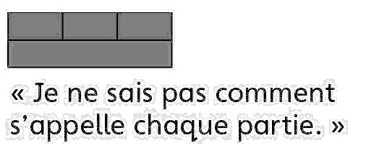
Observations et documentation
- L’élève partage le tout en parties égales et  peut nommer la partie, mais ne réalise pas  que si un tout est partagé en plus de parties  égales, ces parties seront plus petites.  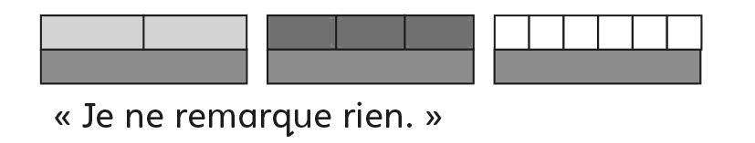 | - L’élève partage les touts en parties égales et  peut nommer les parties, mais a de la  difficulté à comparer les fractions unitaires.  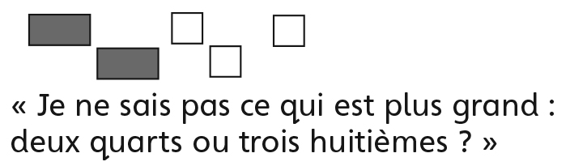 | - L’élève réussit à partager des touts en parties égales, à nommer les parties, à faire le lien entre la taille et le nombre des parties égales dans un tout et à comparer les fractions unitaires.
Observations et documentation
